**Отчет**

**о проведении мероприятий в рамках месячника вредных привычек**

**«Мы выбираем будущее»**

**КГУ Киевская средняя школа**

В период с 1.11.18 по 30.11.18 в нашей школе прошел месячник вредных привычек «Мы выбираем будущее». Был разработан план проведения месячника.

В ходе проведения месячника в школе были охвачены все возрастные группы обучающихся, использованы различные формы проведения мероприятий: акции, классные часы, выставка, встречи и др.

В ходе месячника с целью профилактики вредных привычек среди несовершеннолетних в школе проводились следующие мероприятия:

* В рамках месячника проводились классные часы по формированию здорового образа жизни и профилактике вредных привычек;
* Была организована выставка научно-методической литературы,

учебно-методических пособий, методических разработок для проведения классных часов, бесед, викторин, которые применяются в работе по предупреждению наркомании, табакокурения, алкоголизма среди учащихся. Оформлены тематические стенды "Умей сказать - НЕТ!"

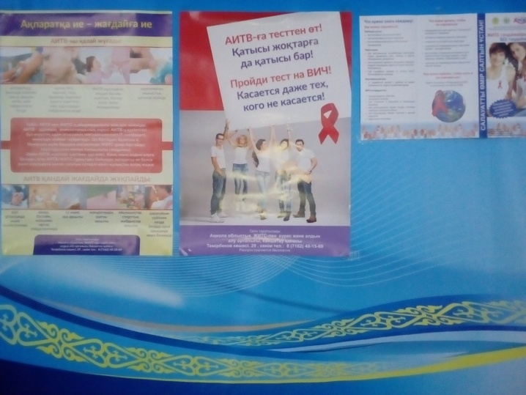

* В рамках месячника проведена акция «Будь здоров». Ребята встретились с мед.сестрой школы Приваловой Т.В., которая рассказала учащимся о вреде наркомании, табакокурения, алкоголизма.
* 9-11 классу был продемонстрирован видеоролик, который наглядно показал полное безразличие к происходящему вокруг, отсутствие интереса к жизни у наркоманов, алкоголиков.
* 8-11 классах были проведены дебаты «ЗА или ПРОТИВ». Обсуждая ответы, ребята выполняли творческие задания, работая в парах и группах, где говорилось о том, как можно научиться противостоять вредным привычкам.
* Ну и какой же месячник без проведения веселых стартов и соревнований. В 1-4 классах прошли веселые старты под руководством молодого специалиста, учителя физической культуры Мергалимова Б.О., где победу в борьбе одержали учащиеся 3 класса. Для 5-11 классов Шихов А.Н. и Киренко А.В. провели соревнования по мини-футболу, где участие приняли не только учащиеся, но и спортсмены нашего села. Команда школы заняла 2 место в упорной борьбе за звание лучшего.

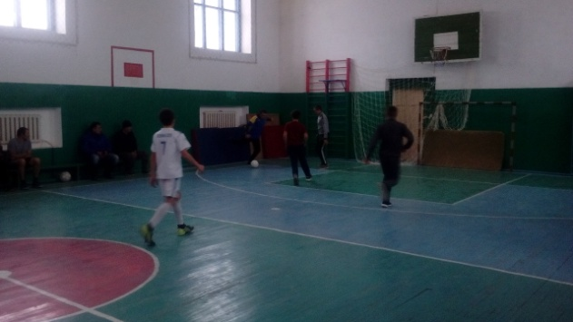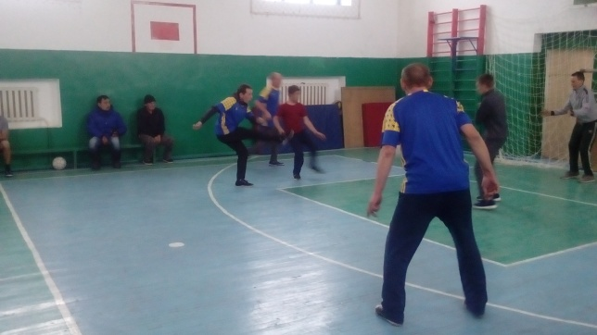

* Месячник был завершен выпуском газеты «Мы за здоровый образ жизни», и награждением участников, призеров и победителей месячника «Мы выбираем будущее»

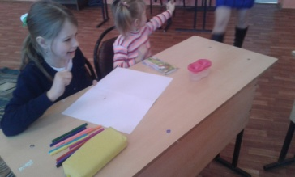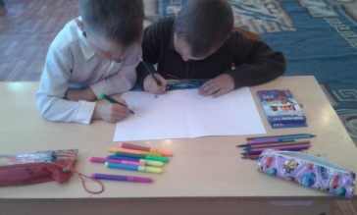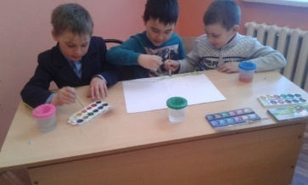

Вопрос профилактики вредных привычек среди несовершеннолетних находился на контроле директора школы, зам. дир. по ВР. Работа в данном направлении ведется постоянно и непрерывно.

И.о.директора Н.Привалова

Исп.А.Шихов